Экскурсия «Тайны северного края» по постоянной экспозиции с чек-листом
Совершите прогулку по залам музея с памятным чек-листом. На своём пути поставьте штампы-символы в каждом разделе экспозиции.
Познакомьтесь с экспозицией уникальных карельских икон (XV-XIX веков). Узнайте секреты технологии создания икон, тайны реставрации, рецепты древних красок.
Погрузитесь в мир народного искусства Карелии. Отгадайте, почему карельские прялки по форме напоминают весло. Определите по древнему земледельческому календарю дату своего посещения музея. Узнайте сюжеты, обряды и техники карельской вышивки. Оцените красоту и богатство праздничного костюма северянки.
Познакомьтесь с шедеврами Айвазовского, Шишкина, Репина, Поленова, Левитана, Рокотова и других известных живописцев в зале Русского искусства XVIII — начала XX века. Узнайте, какое отношение к нашему музею имеет императорская семья Александра III.
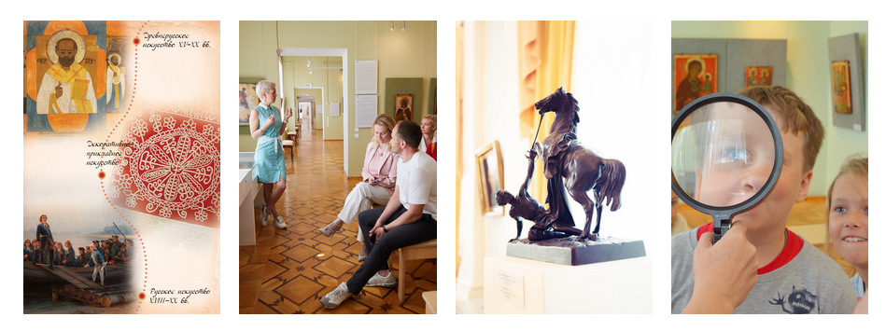
Продолжительность – 1 час. Стоимость услуги:
Для группы до 6 чел. — 2000 руб. (включая входные билеты). Примечание: при группе 6-9 человек доплачивается за каждого дополнительного участника стоимость входного билета на выставку.
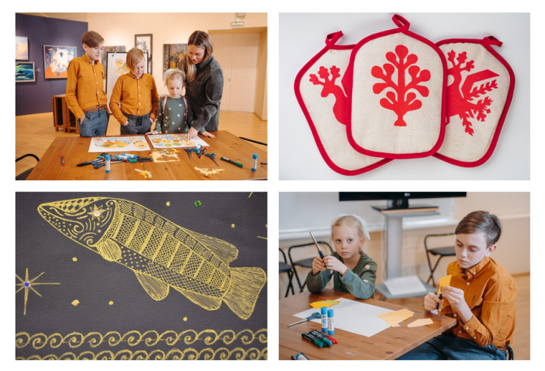
Для группы 10-20 чел. — 4000 руб. (включая входные билеты)
Экскурсия «Тайны северного края» по постоянной экспозиции с чек-листом + мастер-класс на выбор* (по записи)
• Символы-обереги «Птица счастья», «Древо жизни», «Солнечный конь» в технике шелкографии - трафаретной печати текстильной несмываемой краской на сувенирной прихватке.
• «Калевальская щука» в технике зендудлинг (золотые маркеры и гелевые ручки).
Продолжительность – 1:30 час.
Стоимость услуги (экскурсия + мастер-класс):
Для группы до 6 чел. — 3500 руб. (включая входные билеты). Примечание: При группе 6-9 человек доплачивается за каждого дополнительного участника стоимость мастер-класса (200 руб./чел.) и входного билета на выставку.
Для группы 10-20 чел. — 7000 руб. (включая входные билеты)

